当院僧侶、鈴木琉清師が新聞に掲載されました

文化時報 令和４年６月24日号に掲載されました

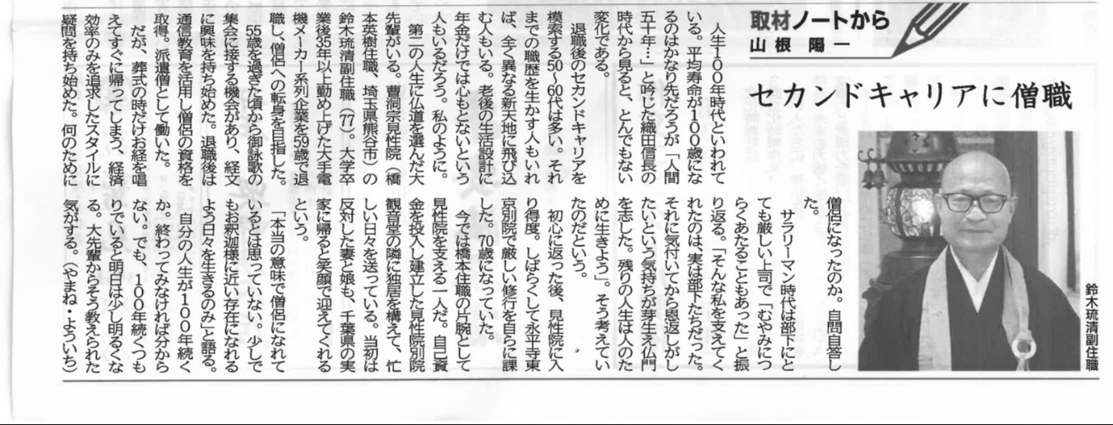

合掌
令和4年6月24日
見性院住職

